# Entregables – Organización del Proyecto

En el repositorio de GitHub, el proyecto debe estar organizado en carpetas y documentos que reflejen las distintas partes del desarrollo. Esto va a facilitar que trabajen en equipo, y también permite evaluar de forma ordenada cada componente. En nuestro GitHub, entonces vamos a tener algo como:

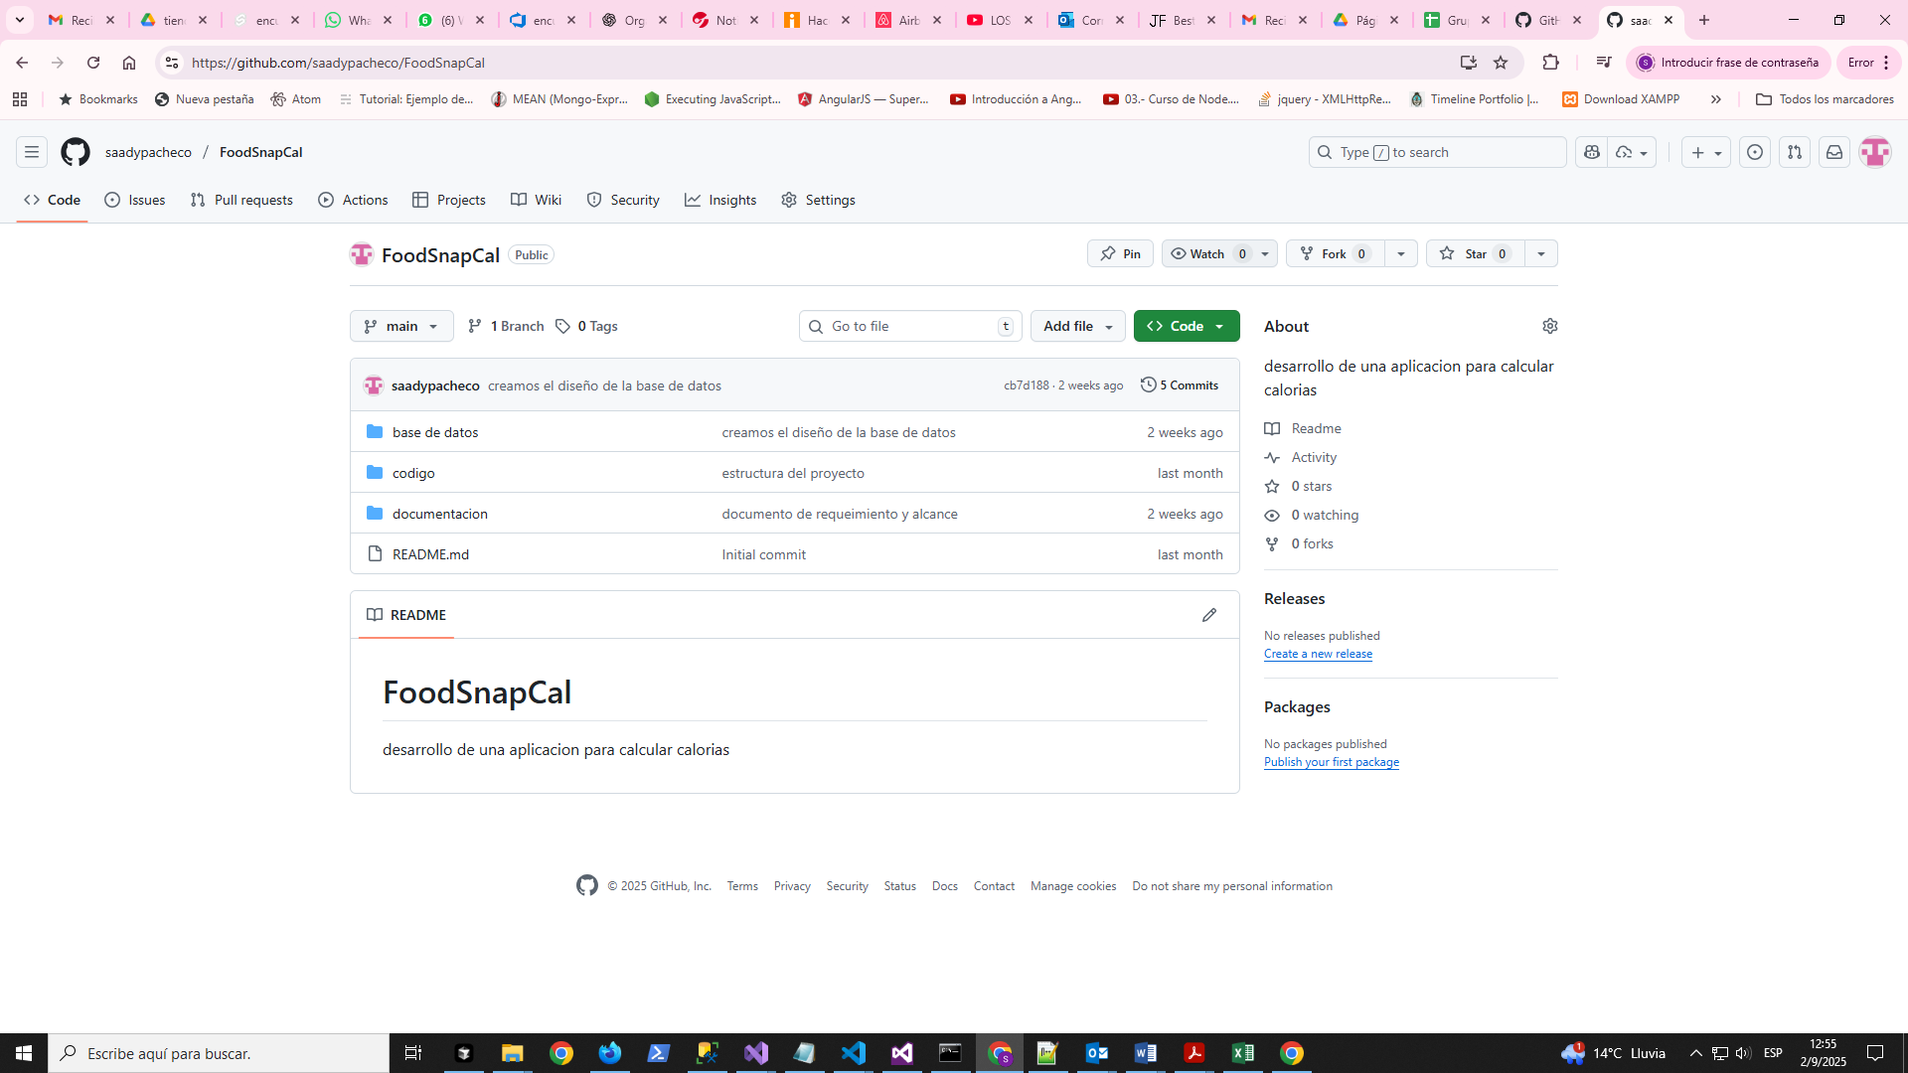

## 1. Base de Datos

La carpeta **base_de_datos/** debe contener **tres documentos obligatorios**:

1. **DER – Diagrama Entidad Relación**
   1. **Archivo**: der.drawio o imagen exportada (.png, .jpg, .pdf).
   2. **Contenido**: representación gráfica de las tablas y sus relaciones.
   3. **Ejemplo**: tabla Usuarios relacionada con Pedidos.
2. **Explicación del Diagrama**
   1. **Archivo**: explicacion_der.md (puede ser .docx o .pdf).
   2. **Contenido**: breve texto que explique:
      * Qué tablas se incluyeron.
      * Qué relaciones existen (1 a N, N a N).
      * Por qué se tomaron esas decisiones de diseño.
3. **Script de la Base de Datos**

* **Archivo**: script.sql.
* **Contenido**: código SQL con CREATE DATABASE, CREATE TABLE y las relaciones definidas.
* Este archivo debe poder ejecutarse en supabase.

## 2. Código

La carpeta **codigo/** debe contener:

1. **Frontend** **(/frontend)**

* Archivos del cliente de la aplicación (HTML, CSS, JS, Angular, React, etc.).
* Debe poder ejecutarse localmente con instrucciones claras.

1. **Backend** **(/backend)**

## 3. Documentación

La carpeta **documentacion**/ debe contener:

1. **Documento de Alcance y Detalle**
   1. **Archivo**: alcance.docx o alcance.pdf.
   2. Debe incluir:
      * Objetivo del sistema.
      * Módulos principales.
      * Funcionalidades incluidas y no incluidas (alcance).
2. **Mockups de la App**
   * **Archivo**: mockups.pdf o carpeta con imágenes.
   * Representación visual de las pantallas principales de la aplicación (puede hacerse en Figma, Canva, PowerPoint, etc.).
   * Deben reflejar cómo se espera que se vea la App.